LEI Nº 733/2014
26 de Fevereiro de 2014

Dispõe sobre as cessões de servidores públicos municipais para órgãos públicos federais, estaduais, municipais e do judiciário, com ou sem ônus para o Município e dá outras providências.

Faço saber que Câmara Municipal de Ibitiúra de Minas aprovou e eu, Prefeito Municipal sanciono e promulgo a seguinte Lei:

Art. 1º. – Fica o Município de Ibitiúra de Minas autorizado a receber por cedência ou ceder temporariamente servidores, com ou sem ônus, para exercício de cargo efetivo em outros órgãos ou entidades da União, dos Estados, dos Municípios ou do Judiciário, bem com, para suas respectivas secretarias, autarquias, fundações e demais entidades paraestatais;

Parágrafo único. A aplicação deste artigo dar-se-á mediante convênio entre as esferas de governo interessadas.
Art. 2º - A cessão de servidores do Município para exercício de cargo efetivo em outros órgãos ou entidades da União, dos Estados, dos Municípios e do Judiciário, e suas respectivas secretarias, autarquias, fundações e demais entidades paraestatais, condiciona-se à comprovação do interesse público na celebração do convênio para o Município.
Art. 3º – Revogadas as disposições em contrário, esta Lei entrará em vigor na data de sua publicação.

Prefeitura Municipal de Ibitiúra de Minas, aos 26 de Fevereiro de 2014.

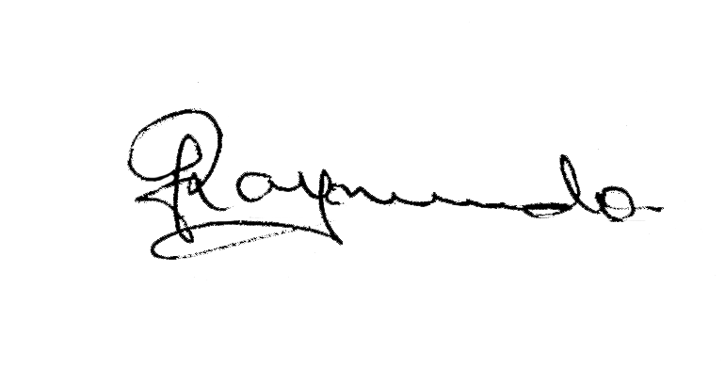

José Tarciso Raymundo
Prefeito Municipal

